1. Uitleg MBOscrum

## Doel en middel

MBOscrum is een projectmanagementmethode waarmee je op makkelijke, gestructureerde manier grotere projecten leert aanpakken. In softwareontwikkelingsindustrie wordt SCRUM al veel toegepast sinds de jaren 80 van de vorige eeuw, maar ook in andere sectoren zie je dat SCRUM steeds meer gebruikt. SCRUM is vooral geschikt voor het ontwikkelen van producten. MBOscrum gaat een stapje verder: de student (jij dus) bent het product! Hoe beter jij wordt, des te aantrekkelijker ben je voor de arbeidsmarkt of een des te betere ondernemer word jij ten opzichte van je concurrent. MBOscrum richt zich dus niet alleen op de ontwikkeling van de producten die jij tijdens je opleiding gaat maken, MBOscrum richt zich vooral op jouw ontwikkeling en die van jouw projectgroep. Hierdoor leer jij jezelf kennen en leer je hoe je het beste met een projectgroep omgaat en leer je grotere projecten gestructureerd aanpakken. Drie vliegen in één klap dus! Men zegt vaak dat jongeren (vooral jongens!) niet kunnen plannen. Gelukkig is plannen te leren en dan is het prima te doen. MBOscrum helpt je daarmee. Veel mensen die moeite hebben met plannen, hebben vooral moeite zich aan de planning te houden. Dit is geen kwestie van niet kunnen plannen, maar vooral van discipline.

Productontwikkeling met MBOscrum gaat in kleine stappen. Elke stap bouwt voort op de vorige stap. Elke stap wordt afgestemd met de Product Owner tijdens de Sprint Review zodat het eindresultaat van jouw ontwikkeling steeds beter wordt. Het gaat bij MBOscrum vooral om leren. Scrum is dus geen doel op zich. Het is vooral een middel om de ondersteuning te krijgen die jij in jouw leerfase nodig hebt. Fouten maken mag, herstellen moet.

## Fases

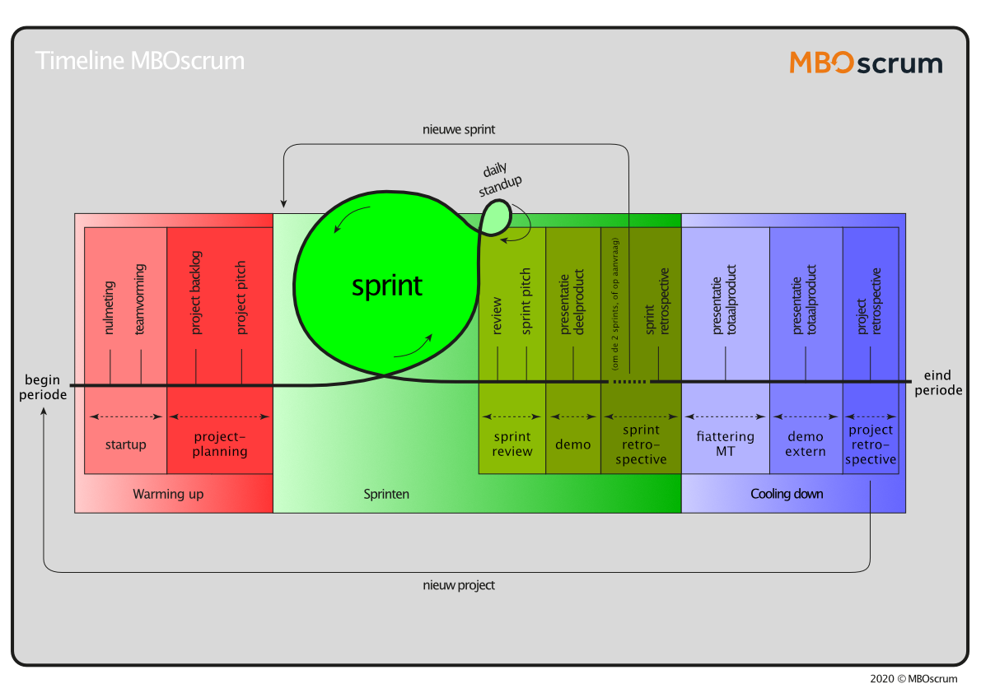

Een periode of een project bestaat altijd en iedere keer weer opnieuw uit drie fases:

* Rood: Warming up
* Groen: Sprinten
* Blauw: Cooling down

## Rood: De warming-up

Net als bij sporten is de warming-up bij MBOscrum superbelangrijk. Zonder goede warming-up is de kans op blessures groot. Herstel van blessures kost altijd veel tijd en blessures zijn bijna altijd pijnlijk. Voorkomen dus! Een goede warming-up vergroot de kans op het slagen van het project, zorgt voor betere communicatie en samenwerking. Wel zo handig dus. Na goedkeuring van de warming-up door de product owner en scrumcoach ga je door naar groen; Run! De taken SCR1 en SCR2 helpen jou om de warming-up uit te voeren.

## Groen: Sprinten

Groen licht gekregen om aan de slag te gaan? Dan heb je de warming-up goed gedaan. In deze fase vindt het echte werk plaats.

Sprints  
De uitvoering van de taken vindt plaats in sprints. Bij MBOscrum duren sprints meestal 2 weken. Tijdens de sprint worden onderdelen van het project of de periode "opleverbaar" gerealiseerd. Dit houdt in dat het onderdeel dat gemaakt wordt aan het einde van de sprint ook echt helemaal klaar is en gepresenteerd kan worden als een afgeronde en door de docent beoordeelde taak. De onderdelen die gekozen worden, komen op de Sprint Backlog. In taak SCR3 Sprint Planning wordt uitgelegd hoe dit werkt.

Daily standup  
Elke dag in de sprint begint het scrumteam met een Daily Standup. Dit is een korte meeting van ongeveer 15 minuten waarbij het scrum team staand met elkaar de volgende vragen bespreekt:

1. Wat heb ik gisteren gedaan?  
2. Wat ga ik vandaag doen?  
3. Waar denk ik tegenaan te lopen?

Hierdoor is het hele scrumteam op de hoogte van elkaars vorderingen en kunnen belemmeringen snel opgelost worden door bijvoorbeeld de docent om hulp te vragen voor een uitleg of workshop. Post-its van taken die afgerond zijn, worden verschoven naar de kolom Done. Uit de kolom sprint worden post-its van taken gekozen die vandaag gedaan worden. Deze worden geplakt in de kolom Today. Benoem in de Daily Standup aan elkaar of er workshops door docenten gepland zijn waar je bij aanwezig moet zijn en hou hiermee rekening in je dagplanning.

Sprint Review  
Aan het eind van elke sprint vindt de Sprint Review plaats. Hierover vind je meer in de taak SCR4 - Sprint Review ceremonie.

Na 2 of 3 sprints houdt het scrumteam in het bijzijn van de Product Owner en de Scrum Coach een Sprint Retrospective ceremonie. je meer in de taak SCR5 - Sprint Retrospective ceremonie.

## Blauw: Cooling-down

Fiattering MT  
Fiattering betekent “goedkeuring”. Als het hele project klaar is of alle taken van de periode zijn klaar, kun je gaan opleveren aan het MT. Hoe dit werkt wordt uitgelegd in taak SCR6 - Fiattering MT. Wacht niet te lang met het maken van afspraken om op te leveren, want hoe langer je wacht, hoe voller de agenda's van de leden van het MT worden en hoe groter de kans dat je te laat bent waardoor je jouw werk niet kunt presenteren.

Demo extern  
Heb je opgeleverd aan het MT en waren zij tevreden? Dan hebben jullie het goed gedaan! Alle reden dus om je klaar te maken voor de volgende stap. Afhankelijk van je opleiding kun je verder leren in de praktijk of een praktijkopdracht gaan doen met een echte opdrachtgever. Hierover vind je meer in de taak SCR7 – Demo extern.

### Project Retrospective

Periode of project afgerond? Tijd voor een feestje! Je zult veel geleerd hebben! Helemaal aan het eind van het project vindt de Project Retrospective plaats. De opzet is gelijk aan SCR5, de Retrospective ceremonie.

Tijdens de Retrospective wordt de volgende stap met jou bepaald. Wat wordt jouw volgende leerdoel, ben je toe aan BPV of moeten er eerst nog onderdelen herhaald of bijgeslepen worden?

Na de Project Retrospective begint de voorbereiding voor de nieuwe periode.